Распоряжение Администрации города Вологды от 20 апреля 2010 года № 77

«О порядке уведомления представителя нанимателя (работодателя) о фактах обращения в целях склонения муниципального служащего Администрации города Вологды к совершению коррупционных правонарушений»
(в ред. распоряжений Администрации города Вологды
от 06.10.2011 № 223, от 07.06.2019 № 105, от 26.12.2023 № 117, от 06.03.2025 № 54)

В соответствии с Федеральным законом от 02 марта 2007 года № 25-ФЗ «О муниципальной службе в Российской Федерации», Федеральным законом от 25 декабря 2008 года № 273-ФЗ «О противодействии коррупции», в целях предупреждения и пресечения коррупционных проявлений на муниципальной службе в Администрации города Вологды и обеспечения выполнения муниципальными служащими Администрации города Вологды обязанности по уведомлению представителя нанимателя (работодателя) о фактах обращения в целях склонения к совершению коррупционных правонарушений, на основании статей 27, 44 Устава городского округа города Вологды:
1. Утвердить прилагаемый Порядок уведомления представителя нанимателя (работодателя) о фактах обращения в целях склонения муниципального служащего Администрации города Вологды к совершению коррупционных правонарушений.
2. Установить, что ведение и хранение Журнала регистрации уведомлений о фактах обращения в целях склонения муниципального служащего к совершению коррупционных правонарушений осуществляет отдел развития муниципальной службы Управления делами Администрации города Вологды.

Глава города Вологды
Е.Б. Шулепов
УТВЕРЖДЕН
распоряжением Администрации города Вологды
от 20.04.2010 № 77
(в ред. распоряжений Администрации города Вологды от 06.10.2011 № 223,
от 07.06.2019 № 105, от 26.12.2023 № 117,
от 06.03.2025 № 54)

Порядок
уведомления представителя нанимателя (работодателя) о фактах обращения в целях склонения муниципального служащего Администрации города Вологды
к совершению коррупционных правонарушений

1. Общие положения
1. Порядок уведомления представителя нанимателя (работодателя) о фактах обращения в целях склонения муниципального служащего Администрации города Вологды к совершению коррупционных правонарушений (далее - Порядок) разработан во исполнение положений Федерального закона от 25 декабря 2008 года № 273-ФЗ «О противодействии коррупции» (с последующими изменениями) и устанавливает процедуру уведомления муниципальными служащими Администрации города Вологды (далее – муниципальные служащие) представителя нанимателя (работодателя) о фактах обращения к ним в целях склонения их к совершению коррупционных правонарушений, а также регистрации таких уведомлений и организации проверки содержащихся в них сведений.
2. Муниципальные служащие обязаны незамедлительно уведомлять представителя нанимателя (работодателя) обо всех случаях обращения к ним каких-либо лиц в целях склонения их к совершению коррупционных правонарушений.
В случае нахождения муниципального служащего в командировке, отпуске, вне места прохождения службы по иным основаниям, установленным законодательством Российской Федерации, он обязан уведомить представителя нанимателя (работодателя) о факте склонения его к совершению коррупционного правонарушения незамедлительно с момента прибытия к месту прохождения службы.
3. Невыполнение муниципальным служащим должностной обязанности, предусмотренной пунктом 2 настоящего Порядка, является правонарушением, влекущим его увольнение с муниципальной службы либо привлечение его к иным видам ответственности в соответствии с законодательством Российской Федерации.
4. Муниципальный служащий, которому стало известно о факте обращения к иным муниципальным служащим Администрации города Вологды в связи с исполнением ими служебных обязанностей каких-либо лиц в целях склонения их к совершению коррупционных правонарушений, вправе уведомить об этом представителя нанимателя (работодателя) с соблюдением процедуры, определенной настоящим Порядком.

2. Процедура уведомления муниципальным служащим
представителя нанимателя (работодателя)

5. Уведомление представителя нанимателя (работодателя) о фактах обращения в целях склонения муниципального служащего Администрации города Вологды к совершению коррупционных правонарушений (далее - уведомление) осуществляется письменно по форме согласно приложению № 1 к настоящему Порядку.
6. Руководители органов Администрации города Вологды, муниципальные служащие функциональных органов Администрации города Вологды направляют уведомления на имя Мэра города Вологды.
Муниципальные служащие отраслевых органов Администрации города Вологды (за исключением руководителей органов Администрации города Вологды) направляют уведомления на имя представителя нанимателя (работодателя).
7. Уведомления направляются лично или почтовой связью в отдел развития муниципальной службы Департамента управления делами Администрации города Вологды.
8. К уведомлению прилагаются все имеющиеся у муниципального служащего материалы, подтверждающие обстоятельства склонения муниципального служащего к совершению коррупционных правонарушений, а также иные документы, имеющие отношение к фактам, изложенным в уведомлении.

3. Организация приема и регистрации уведомлений

9. Организация приема и регистрации уведомлений осуществляется муниципальным служащим отдела развития муниципальной службы Департамента управления делами Администрации города Вологды, на которого возложена обязанность по приему и регистрации уведомлений (далее – специалист, ответственный за регистрацию уведомлений).
10. Специалист, ответственный за регистрацию уведомлений, при приеме уведомлений регистрирует их в журнале регистрации уведомлений о фактах обращения в целях склонения муниципального служащего к совершению коррупционных правонарушений установленной формы согласно приложению № 2 к настоящему Порядку (далее – журнал).
11. Листы журнала прошиваются и нумеруются. Запись об их количестве заверяется на последней странице подписью начальника отдела развития муниципальной службы Департамента управления делами Администрации города Вологды и печатью Департамента управления делами Администрации города Вологды.
Журнал хранится в месте, защищенном от несанкционированного доступа.
Журнал хранится в отделе развития муниципальной службы Департамента управления делами Администрации города Вологды не менее 5 лет с момента регистрации в нем последнего уведомления, после чего передается на архивное хранение.
12. Специалист, ответственный за регистрацию уведомлений, принявший уведомление, обязан заполнить талон-уведомление установленной формы согласно приложению № 3 к настоящему Порядку. Талон-уведомление состоит из двух частей: корешка талона-уведомления и талона-уведомления.
После заполнения корешок талона-уведомления остается в отделе развития муниципальной службы Департамента управления делами Администрации города Вологды, а талон-уведомление вручается под роспись муниципальному служащему, передавшему уведомление.
В случае если уведомление поступило почтовой связью, талон-уведомление направляется муниципальному служащему почтовой связью заказным письмом либо вручается лично.
13. Отказ в регистрации уведомления, а также невыдача талона-уведомления не допускаются.
14. Конфиденциальность полученных сведений обеспечивается отделом развития муниципальной службы Департамента управления делами Администрации города Вологды.

4. Организация проверки сведений содержащихся в уведомлениях

15. Отдел развития муниципальной службы Департамента управления делами Администрации города Вологды зарегистрированное уведомление незамедлительно передает на рассмотрение представителю нанимателя (работодателю) для принятия решения об организации проверки содержащихся в нем сведений.
16. На основании принятого представителем нанимателя (работодателя) решения об организации проверки отдел развития муниципальной службы Департамента управления делами Администрации города Вологды обеспечивает проведение проверки сведений, содержащихся в уведомлении (далее – проверка сведений).
Проверка сведений осуществляется путем проведения беседы с муниципальным служащим, подавшим уведомление (указанным в уведомлении), получения от муниципального служащего пояснений по сведениям, изложенным в уведомлении.
Не позднее трех рабочих дней с даты принятия решения о проведении проверки сведений отдел развития муниципальной службы Департамента управления делами Администрации города Вологды докладывает представителю нанимателя (работодателю) о результатах проведенной проверки.
17. На основании имеющейся информации представитель нанимателя (работодателя) не позднее 10 дней с даты регистрации уведомления в журнале принимает решение о направлении уведомления с прилагаемыми к нему материалами в прокуратуру города Вологды, Управление Министерства внутренних дел Российской Федерации «Вологда», Управление федеральной службы безопасности Российской Федерации по Вологодской области.
По решению представителя нанимателя (работодателя) уведомление может быть направлено как одновременно во все перечисленные государственные органы, так и в один из них в соответствии с их компетенцией.
Уведомление направляется за подписью начальника Департамента управления делами Администрации города Вологды.
Результаты проверки доводятся до представителя нанимателя (работодателя).
Приложение № 1
к Порядку уведомления представителя нанимателя (работодателя) о фактах обращения в целях склонения муниципального служащего Администрации города Вологды к совершению коррупционных правонарушений

(Ф.И.О., должность представителя нанимателя (работодателя))

(Администрация города Вологды либо наименование органа Администрации города Вологды)
от
(Ф.И.О., должность

муниципального служащего, место жительства, телефон)

УВЕДОМЛЕНИЕ
о факте обращения в целях склонения
муниципального служащего Администрации города Вологды
к совершению коррупционных правонарушений

Сообщаю, что:
1.
(описание обстоятельств, при которых стало известно о случаях обращения

к муниципальному служащему в связи с исполнением им должностных обязанностей

каких-либо лиц в целях склонения его к совершению коррупционных правонарушений)

(дата, место, время, другие условия)
.

2.
(подробные сведения о коррупционных правонарушениях, которые должен был бы совершить

муниципальный служащий по просьбе обратившихся лиц)

.

3.
(все известные сведения о физическом (юридическом) лице,

склоняющем к коррупционному правонарушению)

4.
(способ и обстоятельства склонения к коррупционному правонарушению

(подкуп, угроза, обман и т.д.), а также информация об отказе (согласии) принять
предложение лица о совершении коррупционного правонарушения)
^{(дата)} |  | ^{(подпись)} |  | (инициалы и фамилия муниципального служащего)

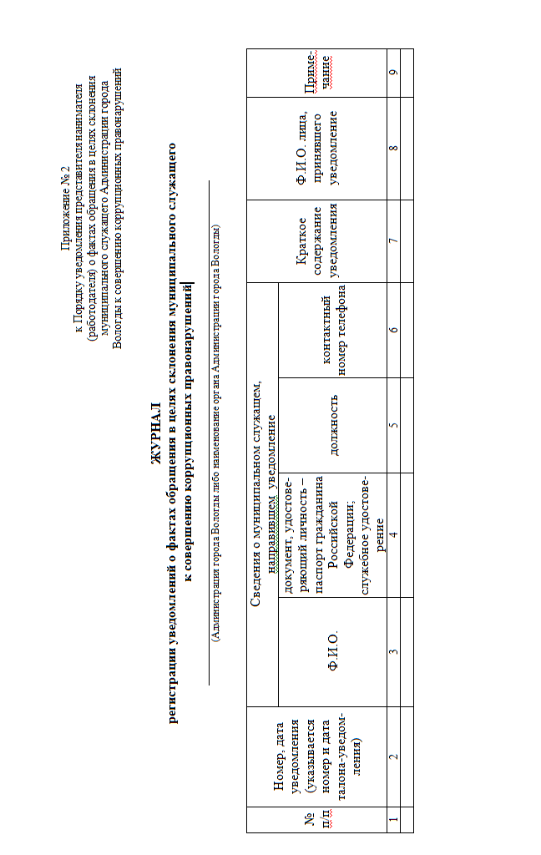

Приложение № 3
к Порядку уведомления представителя нанимателя (работодателя) о фактах обращения в целях склонения муниципального служащего Администрации города Вологды к совершению коррупционных правонарушений

КОРЕШОК ТАЛОНА-УВЕДОМЛЕНИЯ  Уведомление принято от  (Ф.И.О. муниципального служащего)  (подпись и должность лица, принявшего уведомление)  (подпись лица, получившего талон-уведомление) | ТАЛОН-УВЕДОМЛЕНИЕ  Уведомление принято от  (Ф.И.О. муниципального служащего)  Уведомление принято:  (Ф.И.О., должность лица, принявшего уведомление)  (номер по Журналу)  (подпись муниципального служащего,  ^{принявшего уведомление)}
  №
  Краткое содержание уведомления
  “ |  | ” |  | 20 |  | г.
  “ |  | ” |  | 20 |  | г.
  №
  Краткое содержание уведомления
  “ |  | ” |  | 20 |  | г.

